ДОГОВОР № 566/

на обследование фрагментов рельс с изломанным стыком
г. Санкт-Петербург « » 2021 г.

Федеральное государственное бюджетное образовательное учреждение высшего образования «Петербургский государственный университет путей сообщения Императора Александра I» (ФГБОУ ВО ПГУПС), именуемое в дальнейшем Исполнитель, в лице первого проректора - проректора по научной работе Титовой Тамилы Семеновны действующей на основании Доверенности № 816/1854 от 02.07.2018 г., с одной стороны, и ……………………….., именуемое в дальнейшем Заказчик, в лице генерального директора …………………….., действующего на основании Устава, с другой стороны, заключили настоящий договор о нижеследующем:

- Предмет договора
  - Предметом настоящего договора является проведение Исполнителем испытаний свойств строительных материалов, конструкций и других лабораторных услуги по заявкам Заказчика.
  - После проведения соответствующих испытаний Исполнитель выдает Заказчику результаты испытаний.
  - Содержание, сроки проведения испытаний (основных этапов) и сдачи их результатов определяются Исполнителем самостоятельно на основании действующих стандартов.

- Стоимость работ и порядок расчетов
  - Цена выполняемых по настоящему Договору работ, выполняемых по разовым заказам (письмам) Заказчика, устанавливается в соответствии с Расценками на виды работ (услуг), выполняемых в ИЛ «Механическая лаборатория им. проф. Н.А. Белелюбского» ФГБОУ ВО ПГУПС (Приложение 1).
  - Исполнитель в одностороннем порядке вправе изменить Расценки на виды работ (услуг), выполняемых в ИЛ «Механическая лаборатория им. проф. Н.А. Белелюбского», известив Заказчика о таких изменениях.
  - Форма разового заказа (письма) может быть произвольной.
  - Оплата производится в течение 5 (Пяти) банковских дней на основании выставленного Исполнителем счета со 100% предоплатой.

- Порядок сдачи и приемки работ
  - Исполнитель обязан выполнить объем работ, необходимый для выполнения заявки Заказчика, оформить и выдать результаты испытаний.
  - При завершении работ Исполнитель предоставляет Заказчику Акт сдачи-приемки с приложением к нему результатов испытаний.
  - Заказчик в течение 10 (Десяти) дней со дня получения Акта сдачи-приемки работ и отчетных документов, указанных в п.3.2 настоящего договора, обязан направить Исполнителю подписанный акт сдачи-приемки работ или мотивированный отказ от приемки работ. В случае мотивированного отказа Заказчика от приемки работ Сторонами составляется двусторонний акт с перечнем необходимых доработок и сроков их выполнения.
  - При неполучении в указанный в п.3.3 настоящего Договора срок утвержденного Акта сдачи-приемки работ либо мотивированного отказа от приемки работ Исполнитель составляет односторонний акт, а работа считается принятой и подлежащей оплате.
  - Если в процессе выполнения работ выяснится неизбежность получения отрицательного результата или нецелесообразность дальнейшего проведения работ, Исполнитель обязан приостановить ее, поставив об этом в известность Заказчика в 5 дневный срок после приостановления работ. В этом случае Стороны обязаны в 10 дневный срок решить вопрос о целесообразности и направлении осуществления работ.

- Ответственность Сторон
  - За невыполнение или ненадлежащее выполнение обязательств по настоящему Договору Исполнитель и Заказчик несут имущественную ответственность в соответствии с действующим законодательством РФ.
  - Заказчик обязуется доставлять контрольные образцы в лабораторию ФГБОУ ВО ПГУПС для испытаний согласно проектам СНиПам, ГОСТам и предоставлять возможность и условия для проведения работ непосредственно на строительных объектах.

- Прочие условия
  - По взаимной договоренности Сторон Исполнитель может проводить некоторые виды испытаний непосредственно на объекте. а также оказывать другие услуги в пределах, не входящих в область деятельности ИЛ «Механическая лаборатория им. проф. Н.А. Белелюбского» (до 25% заказов на испытания размещать в других аттестованных лабораториях).
  - Настоящий Договор составлен в двух экземплярах, имеющих одинаковую юридическую силу по одному для каждой из Сторон.
  - Настоящий Договор вступает в силу с момента его подписания и действует до 23.12.2021г.
  - Споры между Сторонами подлежат рассмотрению в Арбитражном суде города Санкт-Петербурга и Ленинградской области.
  - К настоящему договору прилагается:
5.5.1. Расценки на виды работ (услуг), выполняемых в ИЛ «Механическая лаборатория им. проф. Н.А. Белелюбского» ФГБОУ ВО ПГУПС (Приложение 1).
5.5.2. Копия свидетельства об аттестации испытательной лаборатории «Механическая лаборатория им. проф. Н.А. Белелюбского» №SP01.01.806.116 (Приложение 2).

- Реквизиты Сторон

Исполнитель:  ФГБОУ ВО ПГУПС  190031, Санкт-Петербург, Московский проспект, д. 9  ИНН 7812009592 КПП 783801001  УФК по г. Санкт-Петербургу  (ФГБОУ ВО ПГУПС л/сч. 20726Х57890)  р/с 03214643000000017200  Северо-Западное ГУ Банка России // УФК по г. Санкт-Петербургу  г. Санкт-Петербург  к/с 40102810945370000005  БИК 014030106  ОКТМО 40302000  КБК 000 000 000 000 000 00130  ____________________ Титова Т.С.  м.п. | Заказчик:  _________________.  м.п.

Приложение №1
к Договору №566/ от « » 2021 г.

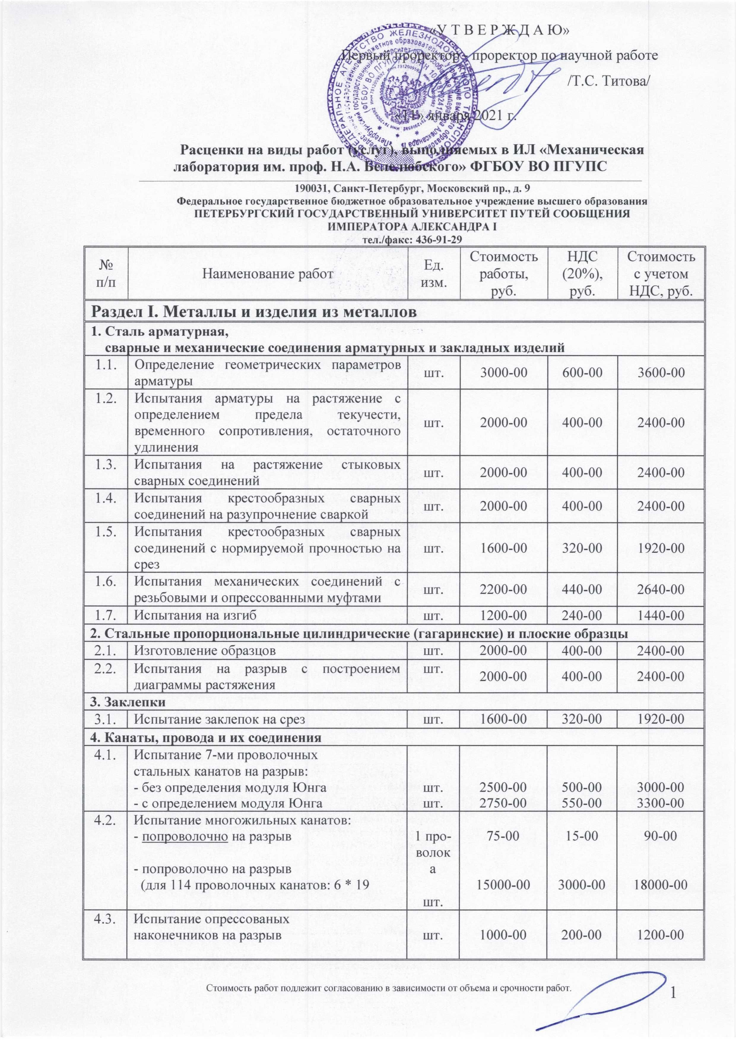
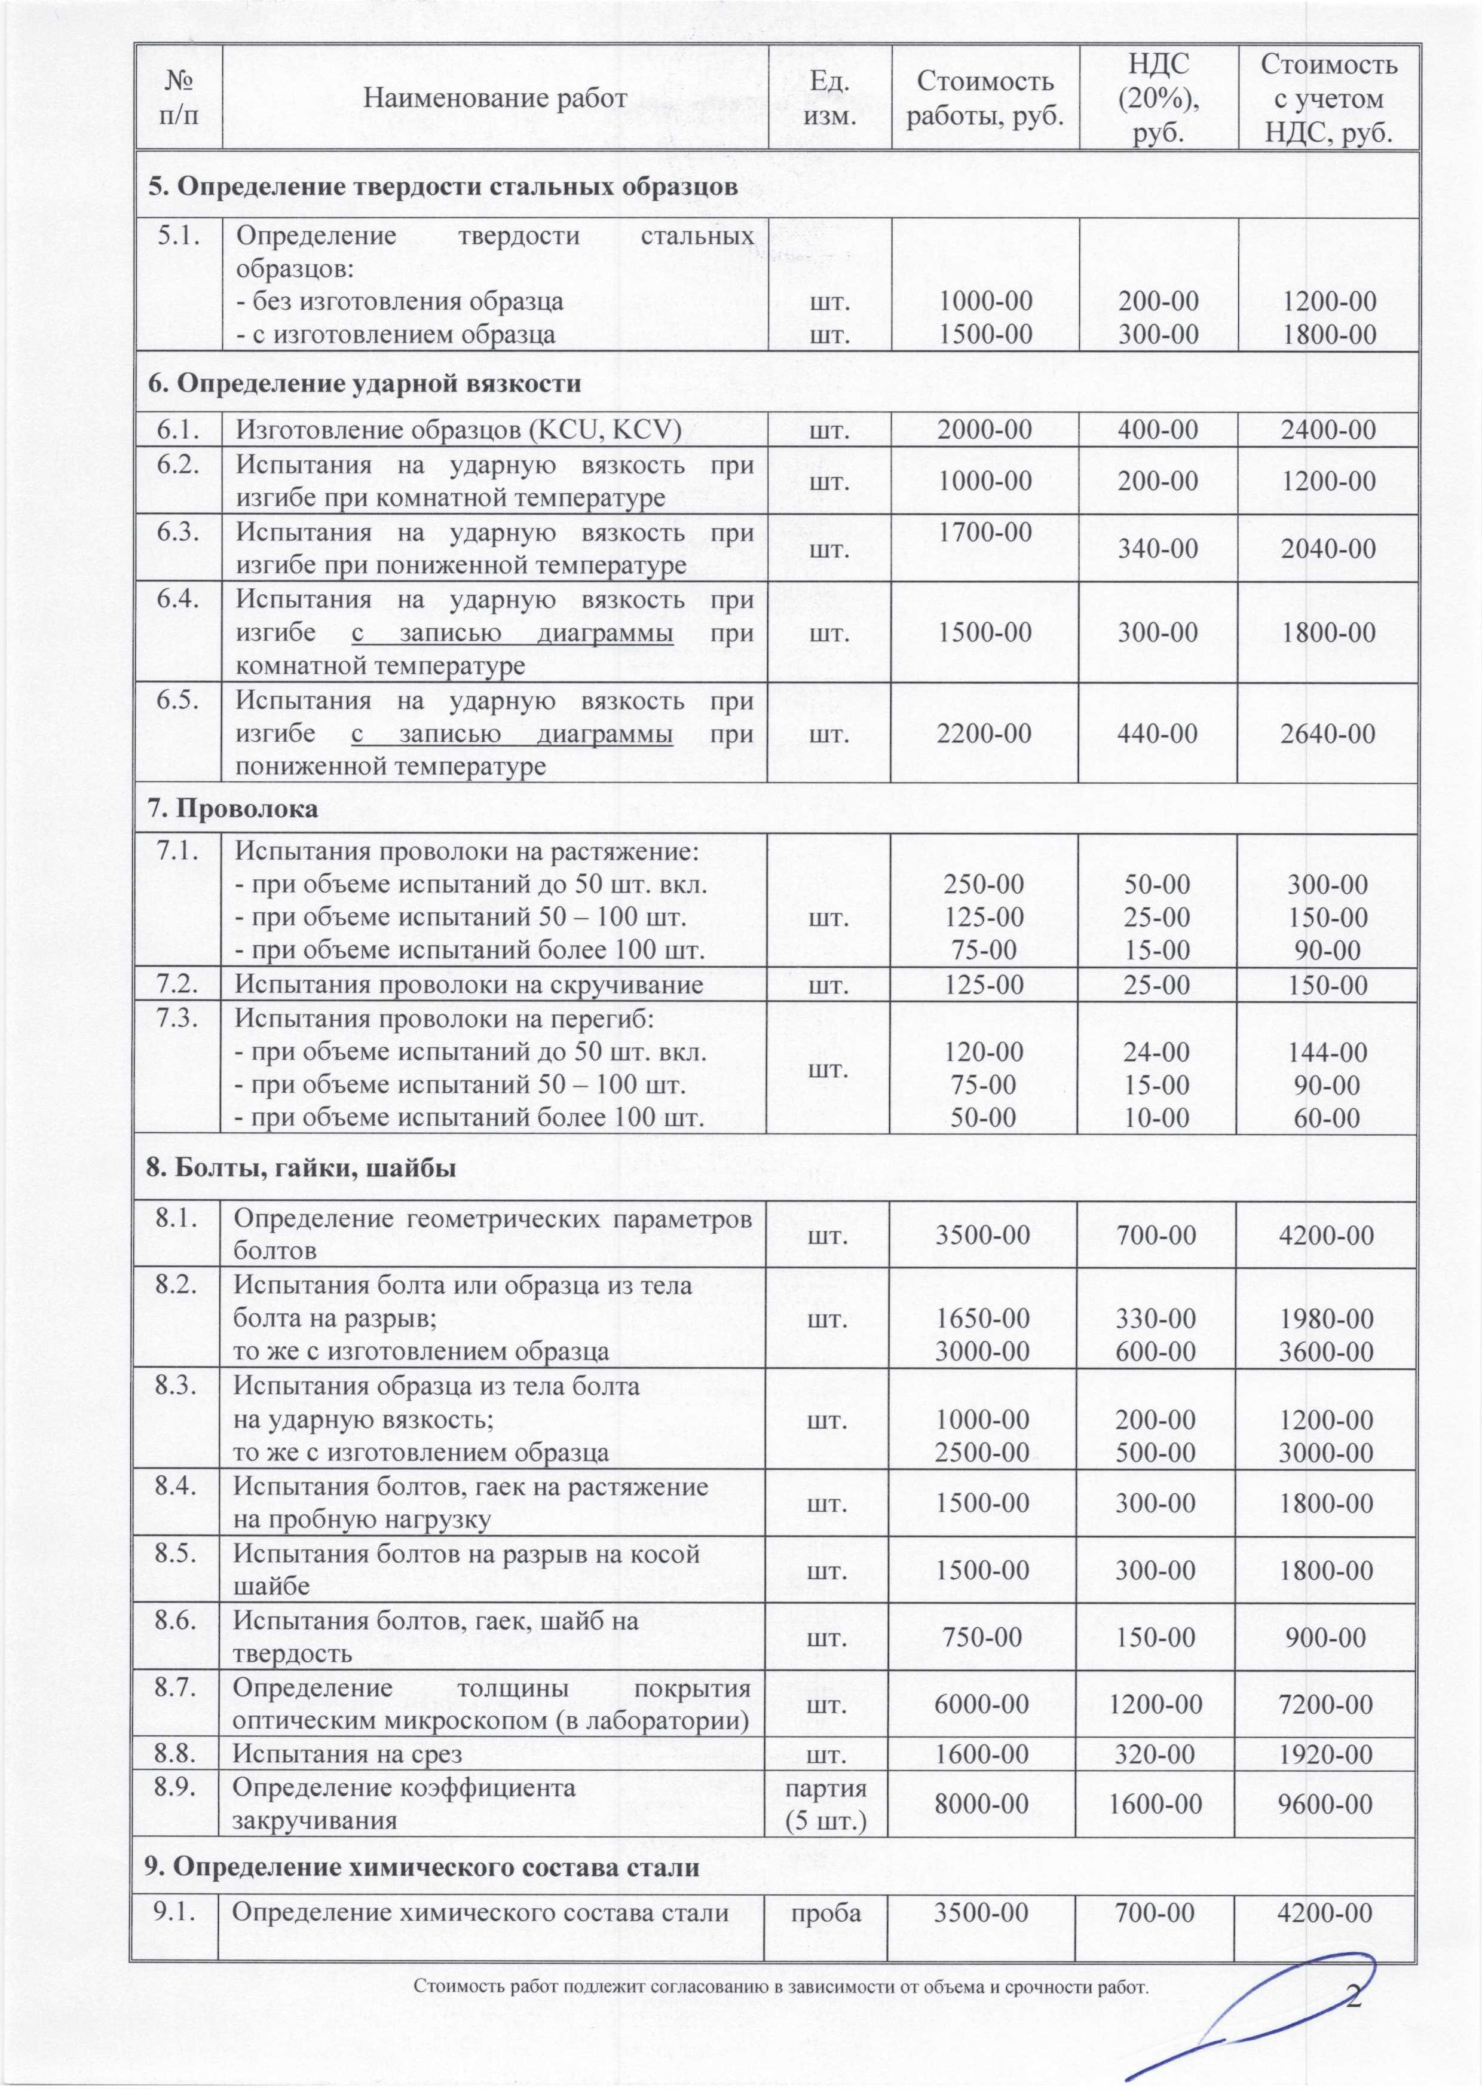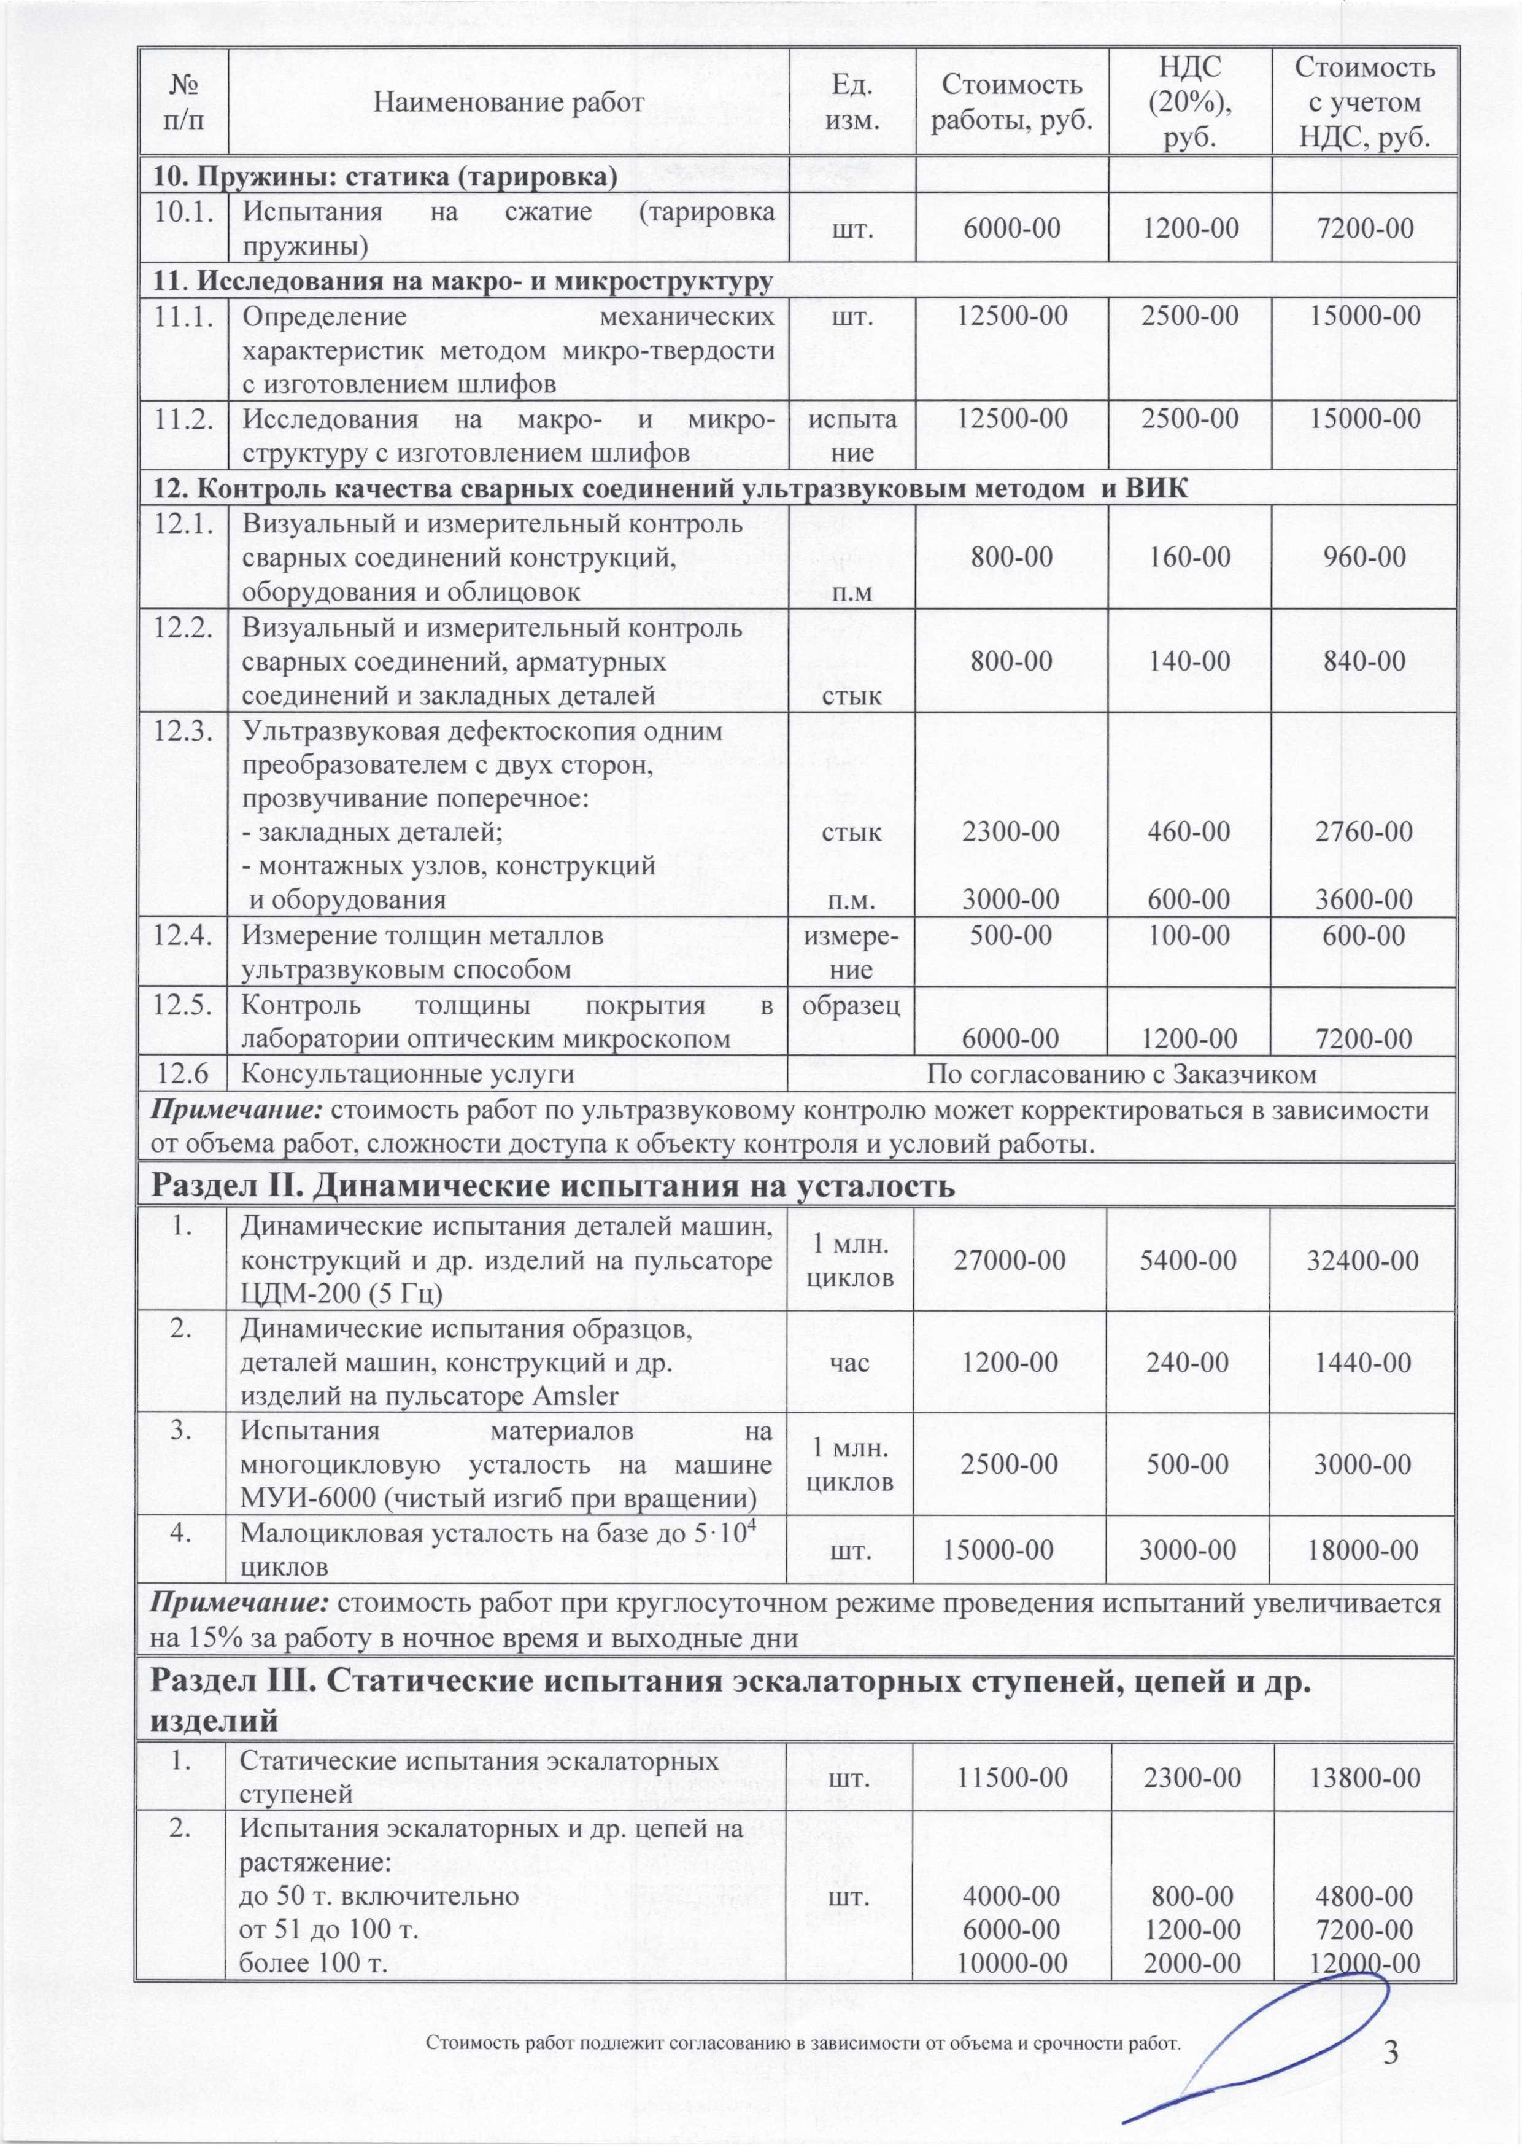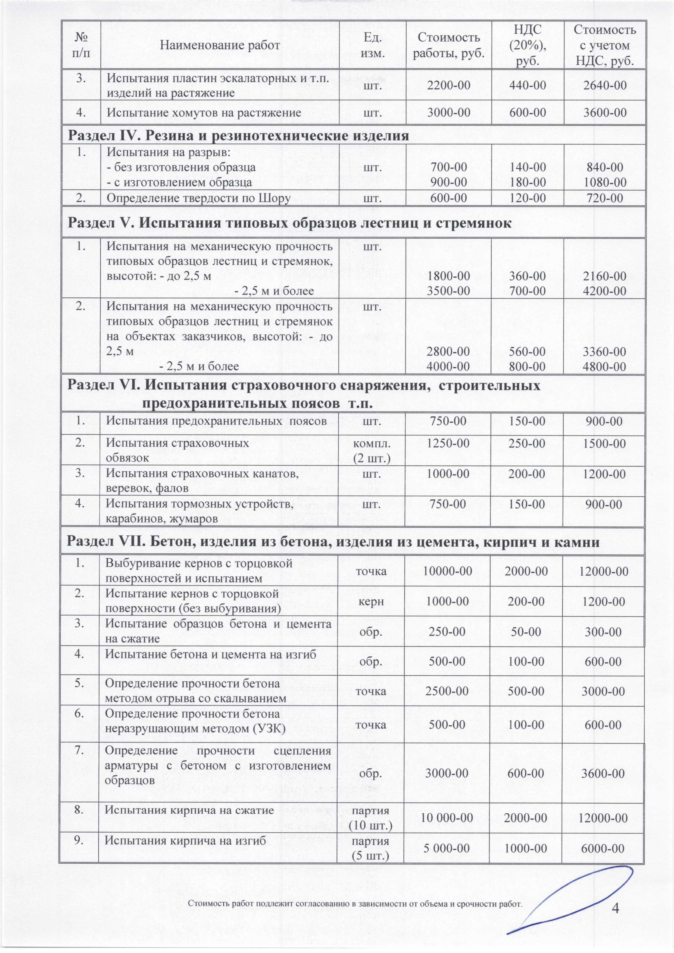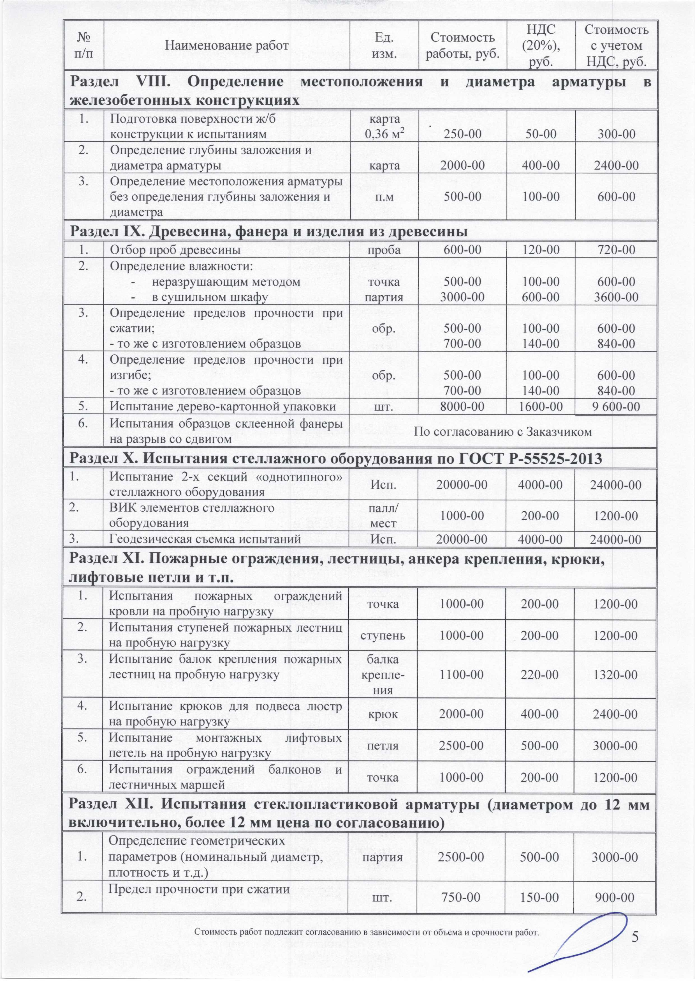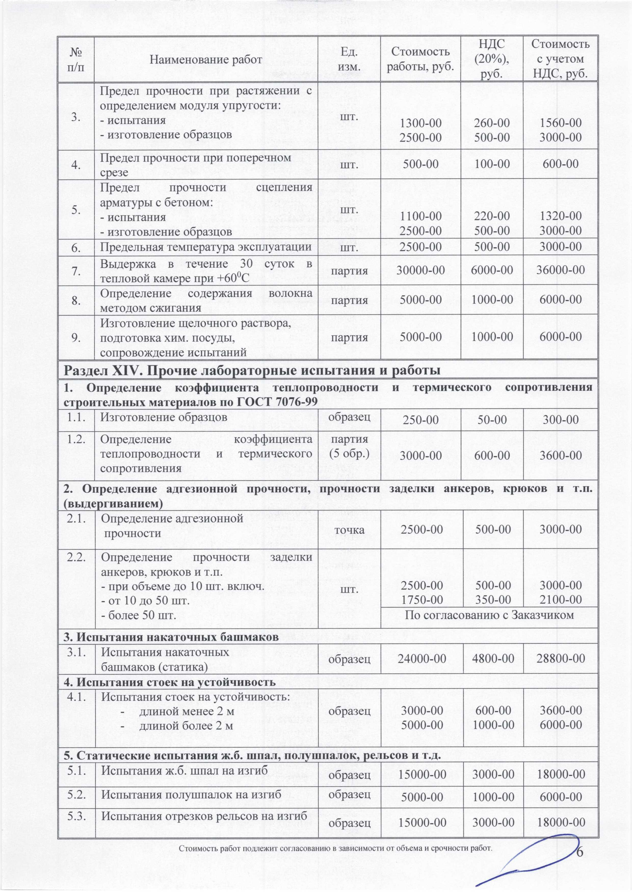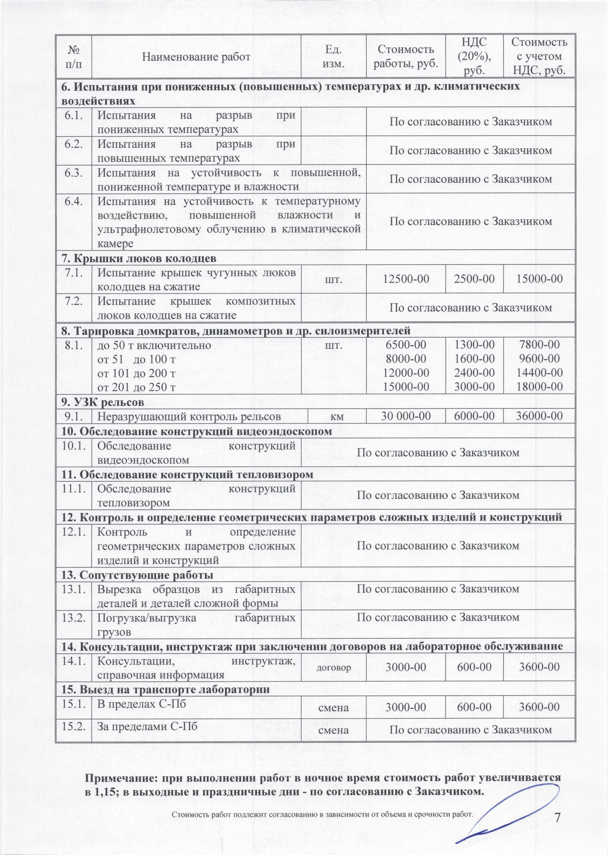

Приложение №2
к Договору №566/ от « » 2021 г.

